2025第五届智能无人系统应用挑战赛
基础赛道-RoboRacer无人车竞速赛2.0
竞赛规则（第一版）
目 录
1. 比赛简介 1
2. 大赛规则 2
2.1 车辆规格 2
2.2 赛道环境 4
2.3 赛前检录 4
2.4 计时赛 4
2.4.1 总则 4
2.4.2 资格要求 5
2.4.3 处罚 5
2.4.4 评估 5
2.5 竞速对抗赛 5
2.5.1 总则 5
2.5.2 资格要求 6
2.5.3 处罚 6
2.5.4 评估 7
2.5.5 附则 7

修改日志
日期 | 版本 | 修改记录
2025.03.11 | 第一版 | 首次发布

比赛简介
RoboRacer（https://roboracer.ai/）于2016年在宾夕法尼亚大学创立，经过这些年的发展，RoboRacer已成长为一个国际化的自动驾驶赛事平台，并正不断扩展。该比赛将仿真模型车通过机械、电子、算法改装为无人驾驶竞速车，面向不同水平的参赛队伍，是一项全球性的赛事。目前，RoboRacer不仅局限于1/10比例的车辆，还开始拓展到更大规模的平台，并引入更具挑战性的赛事形式，迎接现代AI驱动的自动驾驶挑战。RoboRacer社区如今覆盖全球众多高校、科研机构以及爱好者，致力于推动自动驾驶领域的广泛交流与创新，打造一个更开放、更具互动性的全球性社区。

2025年，RoboRacer赛事将在IROS大会（国际机器人与智能系统大会）期间于10月在杭州举办，届时将有来自全球的顶尖队伍共同参与。智能无人系统应用挑战赛作为RoboRacer中国站赛事，将为IROS RoboRacer比赛选拔参赛队伍。此次活动的推进得到了西北工业大学无人系统技术研究院、华东师范大学张新宇老师、天之博特、智能无人系统应用挑战赛组委会的共同支持。四方携手致力于推动RoboRacer赛事在中国的发展，推动国内外顶尖团队的竞赛与合作，助力智能无人系统领域的不断进步。

大赛规则
线下竞速对抗赛比赛包括三部分：赛前检录、计时赛和竞速对抗。必须报名通过资格赛后，才可以参与计时赛和竞速对抗赛。每位参赛者只能加入一个队伍。

车辆规格
为适应国内更多参赛队伍的参与，我们对车辆规格设置了更为宽松的要求。参赛队伍只需符合基本规定即可，不强制要求使用特定的车型。此举旨在降低参赛门槛，鼓励更多的团队参与。官方鼓励参赛队伍自行搭建RoboRacer赛车，建议首次参赛的队伍使用官方推荐的赛车。
比赛不允许参赛队互相借用参赛车。

赛车规格限制
- 底盘尺寸：允许长*宽*高568*296*206mm 轴距324mm等效产品或更低规格。
- 底盘规格：允许任何1:10比例模型车底盘等效产品或更低规格，最好是 1:10 Traxxas（例如 TRA74054、TRA6804R、TRA68086）或相似尺寸的底盘。车辆对轮胎没有限制。
- 驱动方式：4WD 和 2WD，动力来源只能使用1个电机，禁止多电机。
- LiDAR：建议使用Hokuyo UST-30LX等效产品或更低规格，具体参数限制：
  - 频率≤40Hz
  - 距离≤30米
- 摄像头，深度相机：单目摄像头（如Logitech C270、Logitech C920、Raspberry Pi Camera Module V2、Arducam）和立体摄像头（如Intel Realsense、ZED）都可使用。
- 电机限制：
  - 有刷电机≥12T（常见20T\40T\80T都可以，本次中国赛可以使用有刷电机）
  - 无刷电机≤3500KV（常见1200KV\2400KV都可以，国际赛只能使用无刷电机）
- 电池：电池使用4S聚合物锂电池或更低。电池容量没有限制。车辆可以使用多个电池，但只允许一个电池为电机供电。
- 其他传感器：其他传感器（IMU、编码器、定制电子速度控制器）不受限制。不允许使用室内 GPS 传感器（例如 Marvelmind）。
- 运算单元（所有运算都必须在车上完成）：只要计算单元的物理尺寸适合放置在车辆内并符合尺寸限制，都可以使用。包括但不限于Nvidia Jetson Xavier NX、Jetson Orin Nano、Jetson TX2、Jetson Nano、Intel NUC、Raspberry Pi、RDK X5、Orange Pi5等。

安全要求：
- 所有的参赛车辆需要满足安全条件。
所有比赛用车使用原料必须为正规厂家生产，满足无毒、无污染，防火、防爆要求，重要部件上均需有明显标识。比赛用车必须配备前防撞泡沫保险杠。
- 必须具有随时使用遥控从自主模式切换至手动模式的功能。
遥控需要满足遥控距离≥200米，切换为手动模式的时候可以立即对无人车进行制动，制动时间≤2秒，推荐使用大疆创新科技有限公司生产的DT7遥控器。

组委会推荐车型
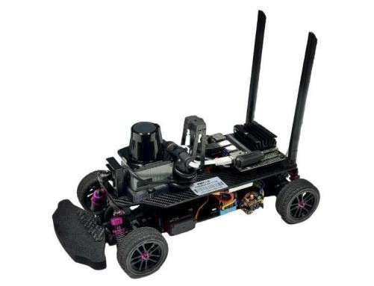
TIANRACER T110 升级A2版
尺寸：长度 380 mm 宽度 190 mm 高度 156 mm 轴距 256 mm
运算平台：Nvidia Jetson Nano
LiDAR：LakiBeam 1，测距25m，角分0.25，频率30Hz
遥控：2.4G，Radiolink T8S
摄像头：1080P单目摄像头30Hz （可升级到奥比中光 Gemini 335）
电机：直流无刷电机 80T 540级
电调：320A
舵机：20Kg PWM数字舵机
电池：LiPo 3S
其他传感器：包含IMU和编码器

开源硬件
Bilibili：天之博特TIANBOT
https://space.bilibili.com/451561151
【开源】从零开始制作阿克曼ROS无人竞速车RACECAR课程硬件清单
https://docs.qq.com/sheet/DRFNSa2tXWEhveXB0

赛道环境
- 赛场大致规格：28.5×11 m
- 赛场边界材质：白色PVC钢丝尼龙布直径20CM
- 详细赛道不会提前放出，赛道示意图如下所示：
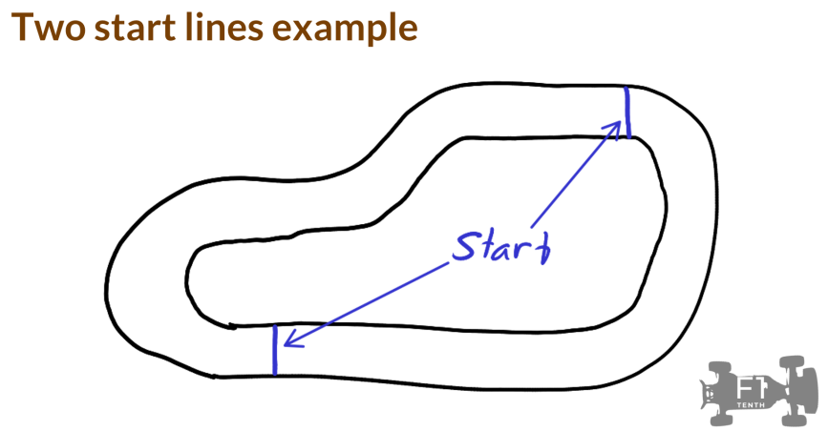

赛前检录
- 配置检录：参赛队提前需要填写车辆配置表（会提供模板），现场比赛用车和配置表核对，判断是否一致，符合上场规则。
- 尺寸检录：车体尺寸满足制作规范，比赛现场有工装箱进行测量。

计时赛

总则
- 计时赛的目标是以最快速度完成一圈赛道，需要将算法推向极限。
- 计时赛的结果会用来排名和设置对阵。
- 计时赛有两次热身机会，每次持续 5 分钟，目标是在尽可能短的时间内完成单圈或完成尽可能多的完整圈。碰撞和停车不会暂停热身。
- 允许团队在热身阶段之间甚至在热身期间更改其算法的配置。
- 热身期间改变配置时，比赛用车必须静止不动，不允许比赛用车移动时在线更新配置。
- 地图（轨道布局）是先验已知的。
- 鼓励车队在比赛前绘制赛道地图（将提供绘制时间段）。有提前绘制赛道的时间段，绘制赛道阶段及对抗赛阶段不包含障碍物，计时赛阶段赛道有障碍物。
- 轨道将包含几个大小从 12×12×30 厘米到 35×32×30 厘米的静态障碍物，由 LiDAR 可感知材料（例如纸板）制成。

资格要求
- 计时赛必须要跑完完整的一圈才能参加对抗赛。
- 现场检查比赛用车可以远程触发急停。

处罚
- 触碰赛道边界或静态障碍物不会受到处罚。
- 过度、反复接触（由组织者决定）被视为撞车。
- 在撞到赛道边界或静态障碍物时，团队必须停下比赛用车并将其（用手）移动到最近的检查站，修复赛道并将障碍物放回适当位置后，比赛可以继续。
- 将比赛用车移动至检查站和修理赛道所花费的时间被视为惩罚。

评估
参赛队将根据以下标准进行评估：最快圈速。
单圈时间由裁判进行测量，热身阶段中完成的圈数也会记录在结果表上。

竞速对抗赛

总则
- 对抗赛是两辆车同时在赛道上的比赛。与计时赛相比，赛道将更简单、更宽阔。
- 鼓励参赛队在比赛前绘制赛道地图（将提供绘制时间段）。
- 算法不得故意阻碍对手或对其造成任何损害。具体而言，突然变向以防守自身位置，故意将对手挤压向赛道边缘，或任何其他异常改变方向的操作都是禁止的，裁判对比赛用车是否违规有最终决定权。
- 根据参与者的数量，比赛以撞线判断胜负，或者以计时赛的结果设置对阵进行淘汰赛。
- 淘汰赛为追逐赛模式，每辆参赛车都从自己的起跑线开始，起跑线将位于赛道的对位（如下图所示）。超车可以在左右任意侧进行。与计时赛不同，除非发生碰撞，比赛期间不允许重新配置。主办方保留对比赛中发生车辆碰撞事故的责任追究权。

资格要求
- 队伍必须成功完成计时赛。
- 比赛用车必须配备前防撞泡沫保险杠，例如，TRA7436 + TRA7437 + TRA7415X。福特嘉年华的车型已有保险杠。
- LiDAR 必须在比赛中能够轻松感知到对手比赛用车。因此必须在离地面 10 至 30 厘米之间的每个水平面上占据至少 12×12 厘米大小的空间。便于对手赛车可以轻松识别到，可以贴二维码，组委会提供，示意图如下所示：
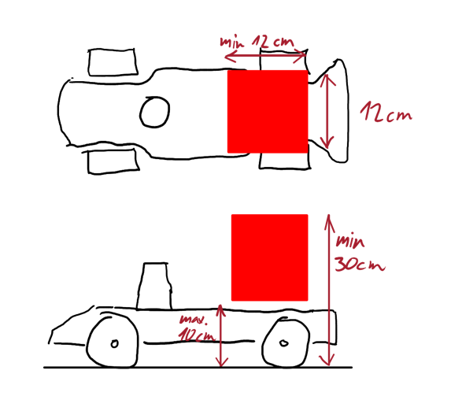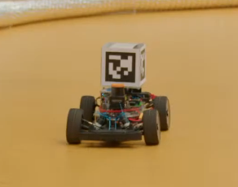
- 比赛用车需要预先提供能够避开静态和动态障碍物，由比赛裁判通过测试评估。
- 比赛用车需要在赛道上跑 1 圈，其中包括静态和动态障碍物 这些障碍物的尺寸最大为 35×32×30 厘米，由 LiDAR 可感知材料（例如纸板）制成。
- 赛车必须展示相关的避障能力，之后才可以参加比赛。

处罚
- 触碰赛道边界或静态障碍物不会受到处罚。
- 过度、反复接触（由组织者决定）被视为撞车，（与计时赛规则相同。）
- 在撞到赛道边界或静态障碍物时，团队必须停下比赛用车并将其（用手）移动到最近的检查站，修复赛道并将障碍物放回适当位置后，比赛可以继续。
- 将比赛用车移动至检查站和修理赛道所花费的时间被视为惩罚。

撞击对手后，将采取以下步骤：
- 裁判判断哪辆参赛车有问题。
- 当故障车第一次发生碰撞并且两辆车都可以继续比赛时，对故障车进行两圈的处罚。否则，故障车被取消资格，对手默认获胜。
- 两辆车在裁判决定的位置并排放置，参赛队有两分钟时间重新配置他们的算法。

评估
第一辆完成 10 圈的赛车获胜。裁判负责的圈数统计和计时。

附则
- 比赛中必须服从裁判。比赛进行中如发生故障、异常，由裁判做出最终裁决，并做出说明。
- 参赛队需要申诉，须由领队以书面形式申请复议，由裁判做出最终裁决。
- 赛事组委会拥有对规则的最终解释权，后续如有变更另行通知。

